**Тема: Перетворення звичайного дробу в десятковий. Десяткові наближення звичайного дробу**

**Опорний конспект**

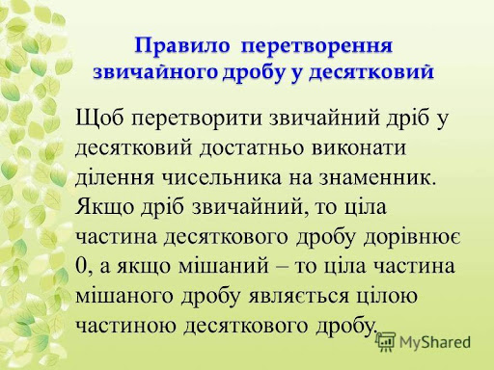

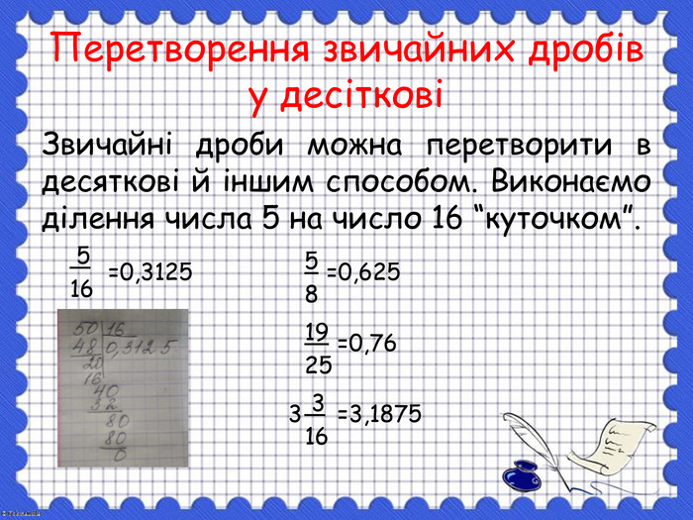

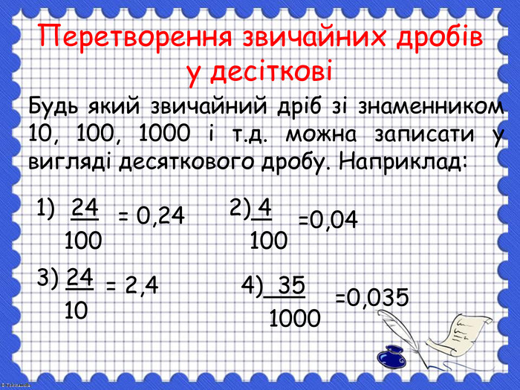

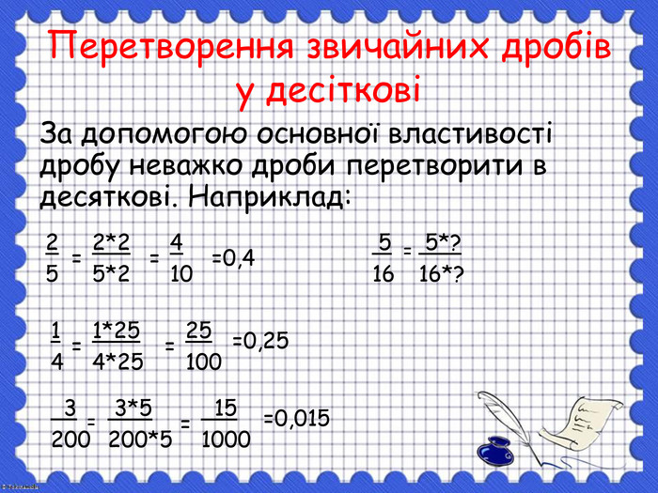

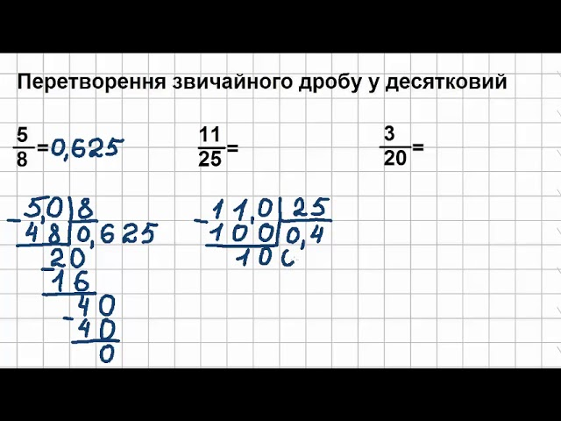

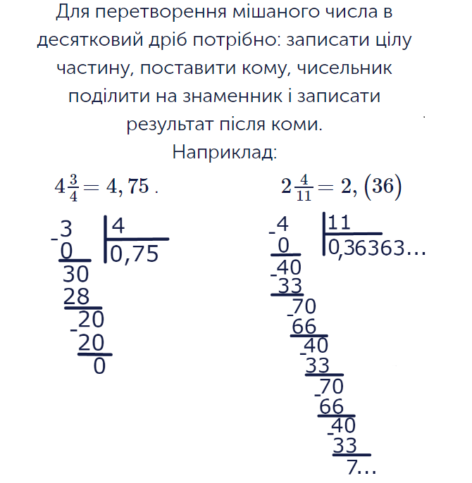

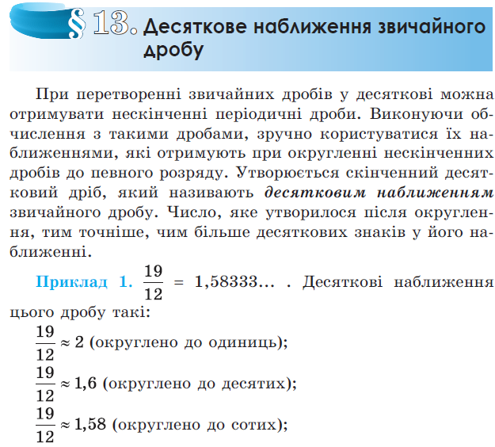

***Робота з підручником***

§ 11 ст. 77-80 (опрацювати)

***Робота з інтернет ресурсами***

[***https://youtu.be/HabGF-1B8V4***](https://youtu.be/HabGF-1B8V4)

[***https://youtu.be/mQgFCbuXQoI***](https://youtu.be/mQgFCbuXQoI)

***Домашнє завдання***

§ 11 № 485, 488 (письмово)

